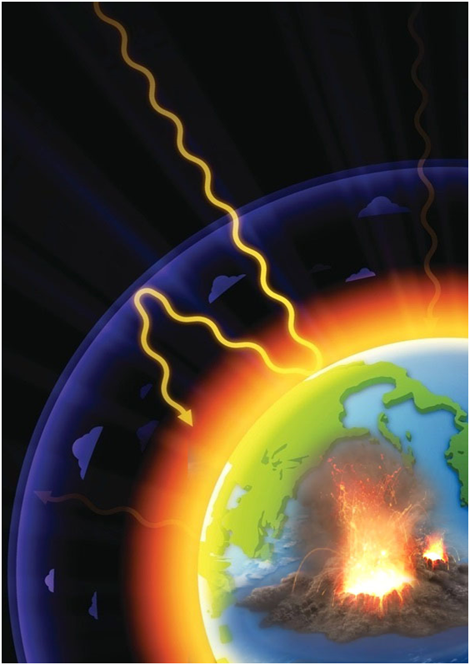

İklimdeki değişmelerin tarihi olaylar üzerindeki etkileri

Tarihten Günümüze İklimdeki Değişmeler
İklimdeki değişmelerin sebep ve sonuçları

*İKLİM –ÇEVRE –İNSAN VE TOPLUM İLİŞKİSİ
*YANARDAĞLAR VE DOĞAL FELAKETLER
*GÜNEŞ’TEKİ PATLAMA VE LEKELERİN İKLİM
ÜZERİNDEKİ ETKİLERİ

Ali Vedat AKBULAK

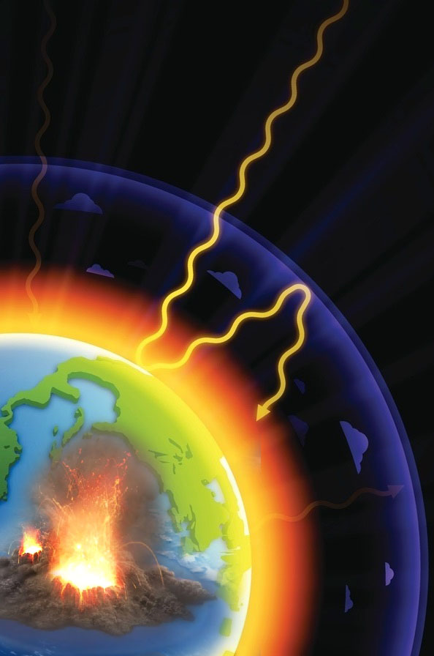

İklimdeki değişmelerin sebep ve sonuçları

*İKLİM –ÇEVRE –İNSAN VE TOPLUM İLİŞKİSİ
*YANARDAĞLAR VE DOĞAL FELAKETLER
*GÜNEŞTEKİ PATLAMA VE LEKELERİN İKLİM
ÜZERİNDEKİ ETKİLERİ
Karbon-14 ve Oksijen -18 İzotopları ve Berilyum ile yaş tayini

